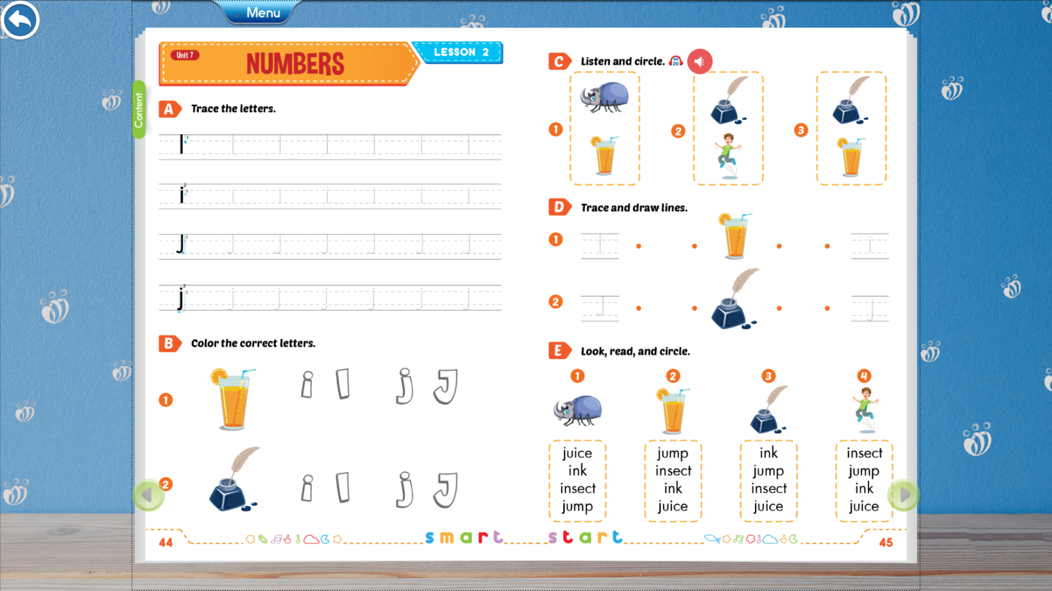TUẦN 23- CÁC EM VIẾT TỪ VÀ LÀM BÀI TẬP. CÔ CẢM ƠN.

